Міністерство освіти і науки України

Національний технічний університет України

«Київський політехнічний інститут»

Кафедра КЕОА

**Лабораторна робота №2**

**з курсу: «Апаратні прискорювачі обчислень на мікросхемах програмованої логіки»**

Виконав:

студент ІII-го курсу ФЕЛ

група ДК-02

Швець О.В

18.01.2023

Київ-2022

Мета: В Simulink реалізувати підсистему, що розраховує модуль і аргумент комплексного числа для вхідних даних у форматах з фіксованою комою і плаваючою комою.  
  
 Розрахунок параметрів  
Варіант 29  
N = K  
K = 29  
M = 32 – N = 3  
  
Максимальна ціла частина вхідного числа  
x = 2N-1-1 = 228-1 = 268435455  
  
Максимальна дробова частина вхідного числа $$y=1-\frac{1}{2^{M}}=1- \frac{1}{2^{3}}= 0.875$$ 
Максимальне додатнє вхідне число  
maxpositive = 268435455.875  
  
Максимальне вхідне від’ємне вхідне число  
maxnegative = -268435455  
  
  
Схема для аргументу з фіксованої комою  
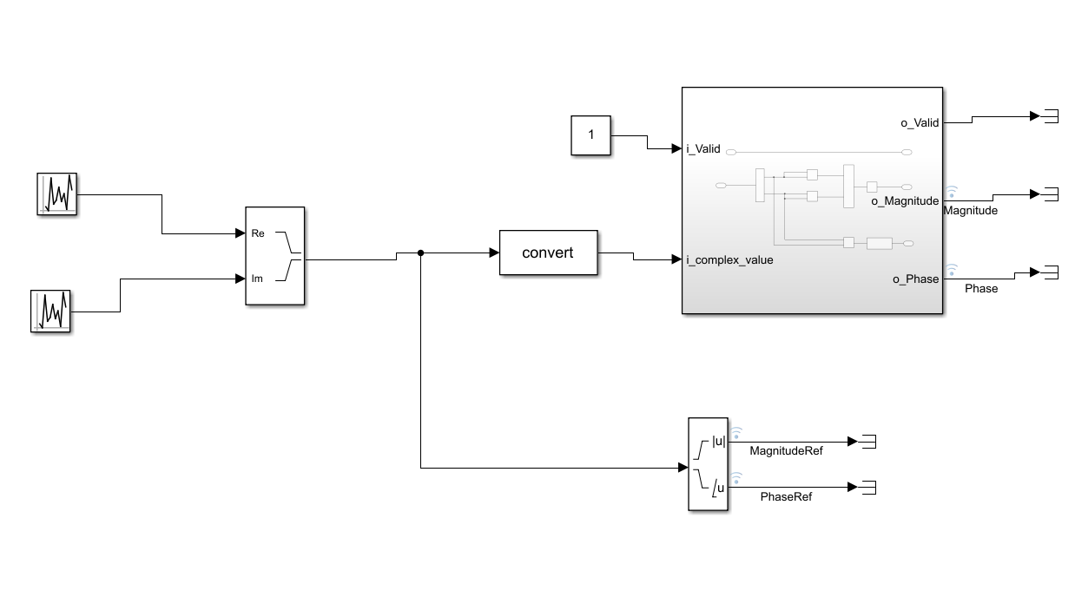  
  
Блок Subsystem  
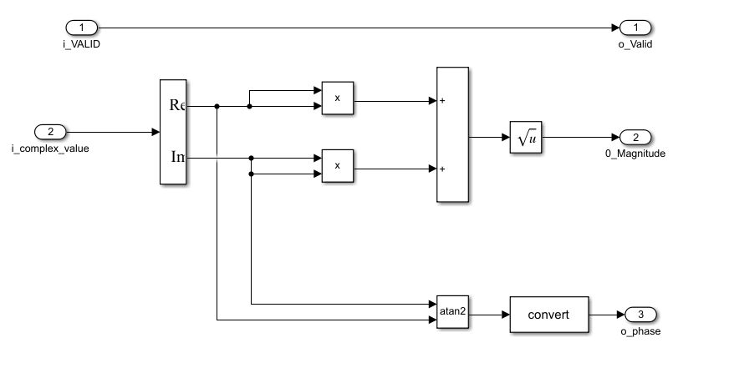  
Налаштування блоків  
Генератори випадкових чисел  
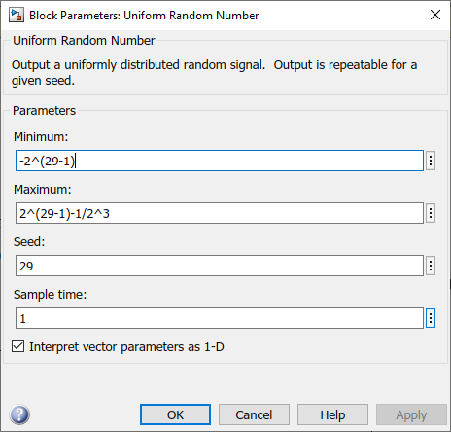  
  
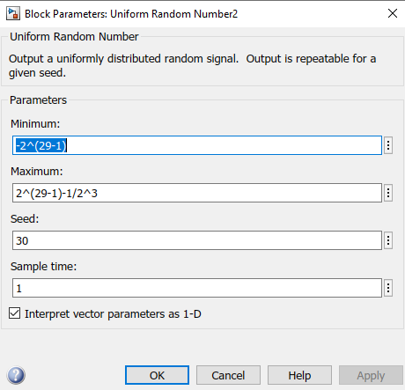  
Налаштування блоку Convert  
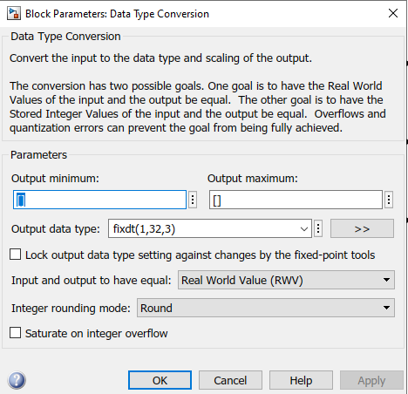  
Налаштування вихідного блоку  
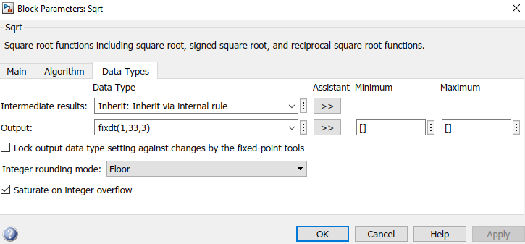  
Налаштування блоку Atan2  
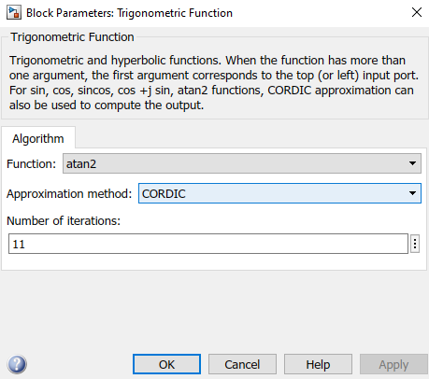  
Налаштування блоку для зведення значення Atan2 в тип Fixed float  
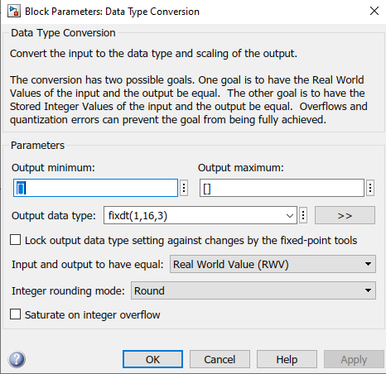  
  
Результат  
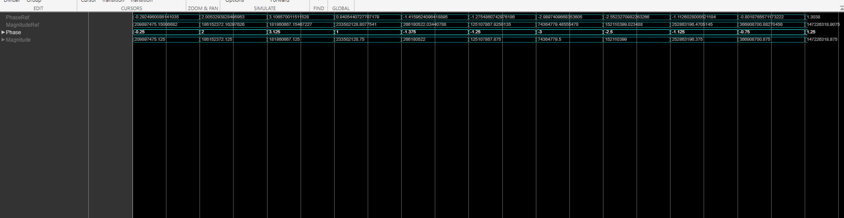  
  
  
Схема з плаваючою кнопкою  
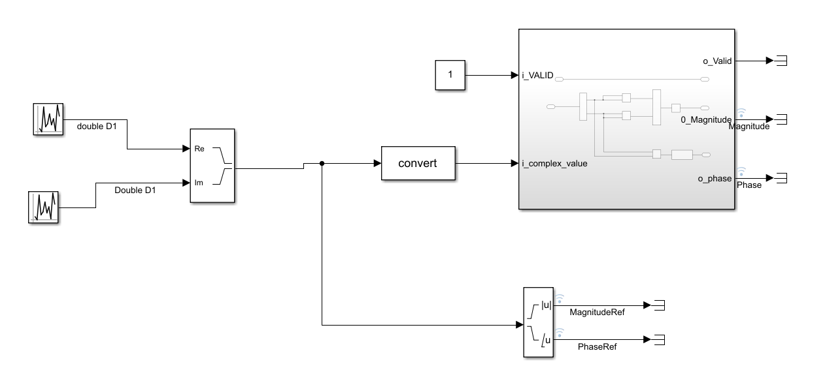  
  
Блок Subsystem  
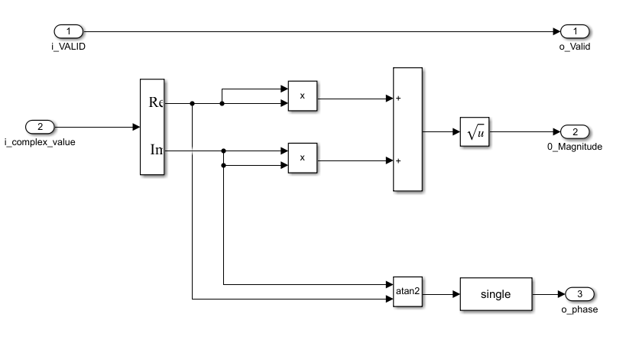  
Для генераторів випадкових чисел використовуємо ті ж налаштування як і в схемі із фіксованою комою  
Налаштування convert  
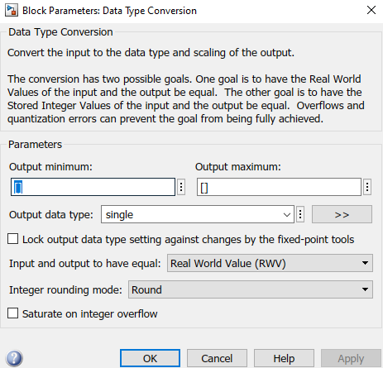  
Налаштування Atan2  
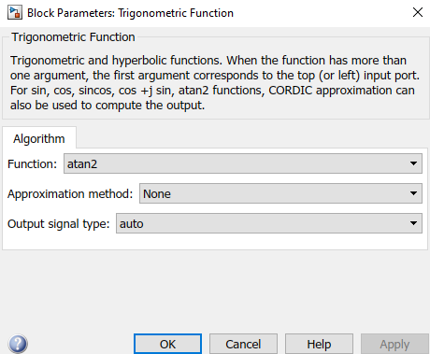  
  
Результат  
